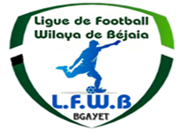
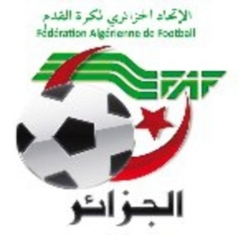
FEDERATION ALGERIENNE DE FOOTBALL

LIGUE DE FOOTBALL DE LA WILAYA DE BEJAIA

Cité DES FRERES BOURENINE BEJAIA
Tel ( fax) 034 125 465
Mail : liguefootballbejaia@gmail.com

PV N° 22

COURRIER : ARRIVEE

A - FAF / LNF / LFF/LRFA / LNF-S :

- LNFF : Programme des rencontres (séniors – jeunes).

B –DIVERS

- Mr BOUATTA Abderrazek (Arbitre) : mise en disponibilité le 06 et 07/05/2022. (raisons familiales). Noté.

C- D.J.S :

- Réunions de préparation rencontres ligue II « MOB et JSMB ».
- PV des réunions de préparation des rencontres ligue II.

D- CLUBS :

- CSB : Rapport A/S déroulement de la rencontre CRBAR/CSB (U19). Noté.
- ASTID : Demande d’attestation d’affiliation. Noté.

COMPTE-RENDU DES TRAVAUX
DES COMMISSIONS

COMMISSIONS | TRAVAUX
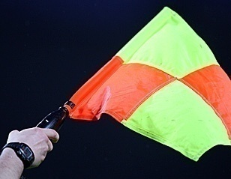 | - Désignation des arbitres pour les rencontres séniors (honneur – Pré-Honneur) du vendredi 06 et samedi 07 Mai 2022.  - Désignation des arbitres pour les rencontres séniors (honneur) du Mardi 10 Mai 2022.  - Désignation des arbitres pour les rencontres Jeunes du vendredi 06 et samedi 07 Mai 2022.  - Désignation des arbitres pour les plateaux U13 du vendredi 06 et samedi 07 Mai 2022.
 | - Etude de 11 affaires disciplinaires
 | - Etat des amendes.
- Programmation de la 24° et 25° journée Séniors Honneur.
- Programmation de la 18° journée Séniors Pré-Honneur.
- Homologation des résultats de la 23° journée « Honneur » séniors.
- Classement « Honneur» séniors.
- Homologation des résultats de la 17° journée « Pré-Honneur » séniors.
- Classement « Pré-Honneur» séniors.
- Programmation catégorie jeunes.
- 14° journée : Groupe 1, 2 (U15-U17-U19) et Groupe A, B (U15-U17)
- 13° journée : Groupe 3 (U15-U17-U19).
: Groupe C (U15-U17).

- Plateaux U13 :
- Vendredi 06/05/2022 à Laazib (Akbou).
- Samedi 07/05/2022 à Akfadou et Ait Smail.

EXTRAITS DU

REGLEMENT DES CHAMPIONNATS DE FOOTBALL AMATEUR
Article 58 : Equipement
Les clubs sont tenus de respecter le règlement de l’équipement sportif pour les compétitions de la FAF.
a) Couleurs de l’équipement
- 1 - Les équipes doivent être uniformément vêtues aux couleurs officielles déclarées à l'engagement et conformément à la loi IV de l'International Board.
- 2 - Avant le début de chaque saison sportive, la ligue publie sur son bulletin officiel les couleurs des équipements des clubs engagés.
- 3 - Si au cours d’un match, les tenues (maillots, shorts et bas) des deux équipes en présence sont de même couleur ou prêtent à équivoque, le club recevant doit obligatoirement changer de tenue, en cas de refus il encourt les sanctions suivantes :

PHASE ALLER :
- Match perdu par pénalité;
- Défalcation de trois (03) points;
Une amende de :
- Quarante mille (40.000 DA) dinars pour la division nationale.
- Quinze mille (15.000 DA) dinars pour la division inter-régions.
- Dix mille (10.000 DA) dinars pour les divisions régionales 1 et 2.
- Cinq mille dinars (5.000DA) pour les divisions honneur et pré-honneur.

PHASE RETOUR :
- Match perdu par pénalité;
- Défalcation de six (06) points;
Une amende de :
- Quatre-vingt mille (80.000 DA) dinars pour la division nationale.
- Trente mille (30.000 DA) dinars pour la division inter-régions.
- Vingt mille (20.000 DA) dinars pour les divisions régionales 1 et 2.
- Cinq mille (5.000DA) dinars pour les divisions honneur et pré-honneur.

- 4 - Pour une rencontre se déroulant sur un terrain neutre, il est procédé au tirage au sort pour désigner l'équipe qui doit changer de tenue. Tout refus de l'équipe tirée au sort entraîne les sanctions suivantes :
- Match perdu par pénalité;
Une amende de :
- Quatre-vingt mille (80.000 DA) dinars pour la division nationale.
- Trente mille (30.000 DA) dinars pour la division inter-régions.
- Vingt-cinq mille (25.000 DA) dinars pour les divisions régionales 1 et 2.
- Quinze mille (15.000DA) dinars pour les divisions honneur et pré-honneur.

- 5 - Le gardien de but doit porter des couleurs le distinguant nettement des joueurs des deux équipes et de l'arbitre.

a) Publicité
La publicité sur les équipements est autorisée pour les rencontres des championnats de football amateur. Elle doit être conforme aux dispositions prévues par le règlement de l’équipement sportif de la FAF.

Article 69 : Classement

Le championnat se déroule en deux phases :
Aller et Retour. Il est attribué :
- Trois (03) points pour un match gagné ;
- Un (01) point pour un match nul ;
- Zéro (00) point pour un match perdu sur terrain ou par pénalité.
1 l Classement des équipes dans un groupe unique :
- L’équipe qui a obtenu le plus grand nombre de points est déclarée championne.
- En cas d'égalité de points entre deux équipes ou plus, au terme du classement final, les équipes seront départagées selon l’ordre des critères suivants :
- Le plus grand nombre de points obtenus par une équipe lors des matchs joués entre les équipes concernées;
- La meilleure différence de buts obtenue par une équipe lors des matchs joués entre les équipes concernées;
- La meilleure différence de buts obtenue par une équipe sur l’ensemble des matchs joués par les équipes concernées lors de la phase aller;
- Le plus grand nombre de buts marqués par une équipe sur l’ensemble des matchs joués par les équipes concernées lors de la phase aller;
- Le plus grand nombre de buts marqués par une équipe sur l’ensemble des matchs joués l’extérieur par les équipes concernées lors de la phase aller;
- En cas d’égalité concernant tous les critères ci-dessus, un match d’appui avec prolongation éventuelle et tirs au but est organisé par la ligue sur terrain neutre.

Article 71 : Modalité d’accession et rétrogradation

- Au début de chaque saison sportive, chaque ligue publie sur son bulletin officiel et sur son site internet, les modalités d'accession et de rétrogradation telles qu’établies par la Fédération Algérienne de Football.
- Un club relégué sportivement ne peut en aucun cas être repêché ou remplacé par un autre club.
- Un Club relégué administrativement ne peut en aucun cas être inclus parmi le nombre des clubs rétrogradant en division inferieure.

CHAPITRE 2 : DÉROULEMENT DES RENCONTRES
Article 57 : Effectif
- Si, au cours d’un match une équipe se présente sur le terrain avec un effectif de moins de onze (11) joueurs, la rencontre n’aura pas lieu et l’équipe contrevenante est sanctionnée par :
PHASE ALLER :
- Match perdu par pénalité;
- Défalcation de trois (03) points;

Une amende de :
- Quarante mille (40.000 DA) dinars pour la division nationale amateur.
- Quinze mille (15.000 DA) dinars pour la division inter-régions.
- Dix mille (10.000 DA) dinars pour les divisions régionales 1 et 2.
- Cinq mille dinars (5.000DA) pour les divisions honneur et pré-honneur.

PHASE RETOUR :
- Match perdu par pénalité;
- Défalcation de six (06) points;
Une amende de :
- Quarante mille (40.000 DA) dinars pour la division nationale amateur.
- Quinze mille (15.000 DA) dinars pour la division inter-régions.
- Dix mille (10.000 DA) dinars pour les divisions régionales 1 et 2.
- Cinq mille dinars (5.000DA) pour les divisions honneur et pré-honneur.

- Si au cours d’une rencontre une équipe d’un club se présente sur le terrain avec un effectif de onze (11) joueurs ou plus, se trouve réduite à moins de sept (07) joueurs, les sanctions suivantes sont appliquées :

PHASE ALLER :
- Match perdu par pénalité;
Une amende de :
- Vingt-cinq mille (25.000 DA) dinars pour la division nationale amateur.
- Quinze mille (15.000 DA) dinars pour la division inter-régions.
- Dix mille (10.000 DA) dinars pour les divisions régionales 1 et 2.
- Cinq mille dinars (5.000DA) pour les divisions honneur et pré-honneur.

PHASE RETOUR :
- Match perdu par pénalité;
- Défalcation de trois (03) points;
Une amende de :
- Trente mille (30.000 DA) dinars pour la division nationale amateur.
- Vingt mille (20.000 DA) dinars pour la division inter-régions.
- Dix mille (10.000 DA) dinars pour les divisions régionales 1 et 2.
- Cinq mille (5.000DA) dinars pour les divisions honneur et pré-honneur.

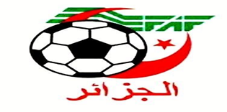
LIGUE DE FOOT BALL DE LA WILAYA DE BEJAIA
رابطة كرة القدم لولاية بجاية
DIRECTION TECHNIQUE DE WILAYA D’ARBITRAGE
REUNION DU 05/05/2022

Membres présents :
- Mr BOUZELMADEN MOHAMED PRESIDENT DTWA.
- Mr YAHI OMAR P/C FORMATION.
- Mr MESSAOUDI AISSA MEMBRE.
- Mr BOUZERAR AHMED MEMBRE.
- Mr IDIRENE ZAHIR MEMBRE.
- Melle TOUATI HASSIBA SECRETAIRE.

COURRIER ARIVEE

- ASSOCIATIONS ET CLUBS : Néant.

- Arbitres :
- Mr BOUATTA Abderrazek (Arbitre) : mise en disponibilité le 06 et 07/05/2022. (raisons familiales).

- DESIGNATION

- Désignation des arbitres pour le 06,07 et 10 Mai 2022.
Honneur – Pré-Honneur – Jeunes.

DIRECTION ADMINISTRATION ET FINANCES

REUNION DU 04-05-2022
Membres présents :
  - ABDELFETTAH DAF
  - IDIRENE Membre
  - DJOUDER SG

Ordre du jour :

  - Recouvrement des amendes parues au BO N° 21.

ETAT RECAPITULATIF DES AMENDES
N° | CLUB | DIVISION | AMENDE | PV | DELAI DE PAYEMENT
2 | ES TIZI WER | PRE-HONNEUR | 1 000,00 | N° 15 | 14 Avril 2022
1 | ES TIZI WER | PRE-HONNEUR | 6 500,00 | N° 16 | 21 Avril 2022
3 | JS CHEMINI |  | 6 000,00
1 | CSA TIZI TIFRA | PRE-HONNEUR | 2 500,00 | N° 17 | 28 Avril 2022
1 | JS MELBOU | HONNEUR | 10 000,00 | N° 18 | 05 Mai 2022
1 | AS TAASSAST | HONNEUR | 500,00 | N° 19 | 12 Mai 2022
2 | AS OUED GHIR |  | 5 000,00
3 | ARB BARBACHA |  | 5 000,00
4 | ES TIZI WER | PRE-HONNEUR | 1 000,00
5 | CSA TIZI TIFRA |  | 8 500,00
6 | GC BEJAIA | JEUNES | 1 500,00
7 | BC EL KSEUR |  | 5 000,00
1 | CRB AIT R’ZINE | HONNEUR | 3 000,00 | N° 20 | 19 Mai 2022
2 | O M’CISNA |  | 1 500,00
3 | ARB BARBACHA |  | 5 000,00
4 | ES TIZI WER | PRE-HONNEUR | 8 500,00
5 | JS BEJAIA |  | 6 500,00
6 | GC BEJAIA | JEUNES | 5 000,00
1 | CRB AIT R’ZINE | HONNEUR | 1 000,00 | N° 21 | 26 Mai 2022
2 | AS OUED GHIR |  | 8 000,00
3 | NC BEJAIA |  | 2 500,00
4 | ARB BARBACHA |  | 5 000,00
5 | ASTI DARGUINA | JEUNES | 5 000,00
1 | ARB BARBACHA | HONNEUR | 30 000,00 | N° 22 | 31 Mai 2022
2 | ASTI DARGUINA | JEUNES | 5 000,00

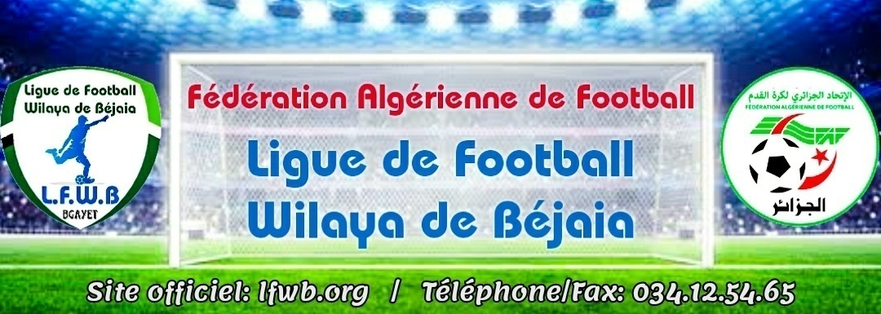
LIGUE DE FOOTBALL DE LA WILAYA DE BEJAIA
COMMISSION JURIDICTIONNELLE DE DISCIPLINE
Séance du 04.05.2022
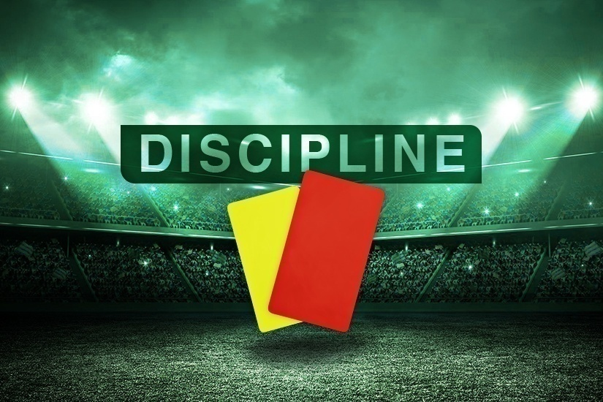
Membres présents :

  - M^{elle} FRISSOU NADIA JURISTE
  - M^{r} MEZIANE KARIM Secrétaire
  - M^{r.} DJOUDER MADJID S/GENERAL

Ordre du jour : Traitements des Affaires Disciplinaires.

Division « HONNEUR »

Affaire n°286 : Rencontre «JSBA –CRBSET » 29.04.2022

- LAMARA DJEBAR lic n° 060021 «JSBA » Avertissement JD
- BALI LAMINE lic n° 060026 «JSBA » Avertissement JD
- IDIREN Ab/KRIM lic n° 060028 «JSBA » Avertissement CAS
- BOURICHE HOCINE lic n° 060635 «CRBSET » Avertissement CAS.

Affaire n°287 : Rencontre «CSPC –NCB» 29.04.2022

- CHALLAL HACHEMI lic n° 060354 «CSPC» Avertissement CAS
- MEBARAKOU NADJIM lic n° 060696 «NCB» Avertissement JD
- BENACHOUR TAKFARINAS lic n° 060242 «NCB» Avertissement CAS

Affaire n°288 : Rencontre «CRBA –OMC» 29.04.2022

- AISSANI AZZEDDINE lic n° 060071 «CRBA» Avertissement CAS
- AIT OUAKLI FATAH lic n° 060052 «OMC» Avertissement CAS
- BENHAMMA WALID lic n° 060061 «OMC »Avertissement JD

Division JEUNES
U19

Affaire n°289 : Rencontre « AST – JSIO » Du 30.04.2022

- BENAMARA AREZKI lic n° 061301 «AST» Avertissement CAS
- LAKHDAR AZIZ-HOCINE lic n° 061386 «JSIO» Avertissement CAS
- NASRI AMINE lic n° 061545 «JSIO» Avertissement CAS

Affaire n°290 : Rencontre « CRM – JSBA » Du 30.04.2022

- ZAIDI MAHREZ lic n° 061068 «CRM» Avertissement CAS
- CHERIFI BOUALEM lic n° 061119 «CRM» Avertissement CAS
- OUARET Ab/KADER lic n° 061092 «CRM» Avertissement CAS
- MAHIOUT ISLAM lic n° 061253 «JSBA» Avertissement CAS

Affaire n°291 : Rencontre « CRBAR – CSB » Du 29.04.2022

- RABHI OUALID lic n° 061053 «CRBAR» Avertissement JD
- TABTA Ab/RAHMANE lic n° 061044 «CRBAR» Avertissement CAS
- SMAIL RAHIM lic n° 061454 «CSB» Avertissement CAS

- Après lecture de la feuille de match.
- Vu les pièces versées au dossier.
- Après l’audition des officiels de la rencontre, signalant que la rencontre a eu sa durée réglementaire et s’est déroulée le plus normalement du monde, et que les incidents survenus entre dirigeants se sont déroulés en dehors du terrain.

PAR ces motifs, la commission décide
- Résultat homologué score CRBAR (06) – CSB (02) acquis sur le terrain.

Division JEUNES
U17

Affaire n°295 : Rencontre « JSB - NCB » Du 30.04.2022

- ADJAS Ab/RAHMANE lic n° 063146 « JSB » (01) match de suspension ferme pour cumul d’avertissements (ART.90-RG DES JEUNES
- ABID Ab/RAZIK lic n° 063206 « NCB » (01) match de suspension ferme pour cumul d’avertissements (ART.90-RG DES JEUNES
- HASHATEL HANI lic n° 063216 « JSB » Avertissement JD
- MADI MASSI lic n° 062990 « NCB » Avertissement CAS

Affaire n°296 : Rencontre « AST - JSIO» Du 30.04.2022

- AIT YAHIA NOUREDDINE lic n° 062960 « JSIO» Avertissement CAS

Affaire n°297 : Rencontre « GB - CRB» Du 30.04.2022

- LALAOUI FAOUZI lic n° 062891 « CRB» Avertissement CAS

Affaire n°298 : Rencontre « BFC - AWFSB » Du 29.04.2022

- DEMMOUCHE LAMINE lic n° 062711 « BFC» (01) match de suspension ferme pour cumul d’avertissements (ART.90-RG DES JEUNES
- BOURAI FAIZ lic n° 062700 « BFC» Avertissement CAS
- SAAOUI SALAH lic n° 063180 « AWFSB» Avertissement JD

Affaire n°299 : Rencontre « CRBAR - CSBOUDJELIL» Du 29.04.2022

- BESSAI BEDREDDINE lic n° 062353 « CRBAR» Avertissement JD
- OURABAH FAHIM lic n° 062357 « CRBAR» Avertissement CAS

ETAT RECAPITULATIF DES AFFAIRES
DISCIPLINAIRES TRAITEES
Journées du 29, ET 30.04.2022

Désignation  des sanctions | Seniors |  | Jeunes | Total
 | Hon. | P-Hon.
Nombre d’affaires | 03 | - | 08 | 11
Avertissements | 10 | - | 18 | 28
Contestations décisions | - | - | - | -
Expulsions joueurs | - | - | 03 | 03
Expulsions dirigeants | - | . | - | -
Conduite incorrect | - | - | - | -

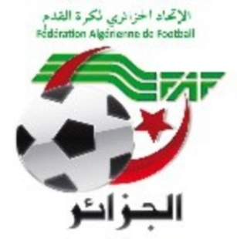
DIRECTION DES COMPETITIONS
Réunion du 04-05-2022

Etaient présents : MOSTPHAOUI LACHEMI Président
DJOUDER A/MADJID Secrétaire
TABET YAHIA Membre
FERRAH MUSTAPHA Membre
BETKA BOUZID Membre

Objet : étude des affaires litigieuses
AFFAIRE N°11 : Rencontre ASTID – JSCA (U15) du 30/04/2022

- Après lecture de la feuille de match
- Attendu que la rencontre du championnat « U15 » ASTID / JSCA était régulièrement programmée au stade de DARGUINA ;
- Attendu qu’à l’heure prévue de la rencontre, les équipes des deux clubs étaient présentes sur le terrain.
- Attendu que l’équipe de l’ASTID s’est présentée avec un effectif amoindri (-11 joueurs).
- Attendu que, dans ce cas, la rencontre ne peut avoir lieu.

Par ces motifs, la commission décide :
Des sanctions suivantes :

- Match perdu par pénalité à l’équipe U15 du club ASTID au profit de celle du club JSCA sur le score de 03 buts à 00.
- Défalcation d’un (01) point à l’équipe U15 du club ASTID
- Amende de 5 000,00 DA (Cinq Mille Dinars) au club ASTID
Art : 49 R.G FAF Jeunes

AFFAIRE N°12 : Rencontre ARBB – OCA (U19) du 29/04/2022

Non déroulement de la rencontre

- Après lecture de la feuille de match
- Vu les pièces versées au dossier.
- Attendu qu’à l’heure prévue de la rencontre, l’équipe de l’ARBB ne s’est pas présentée sur le terrain.
- Attendu que cette absence a été régulièrement constatée dans la forme et délai règlementaires
- Attendu que le club de l’ARBB n’a fourni aucune justification à l’appui de son dossier.
Par ces motifs, la Commission décide :
- Match perdu par pénalité à l’équipe U19 du club ARBB au profit de celle du club OCA sur le score de 03 buts à 00.

RETOUR : 1^{ier} FORFAIT
- Amende de 30 000,00 DA (Trente Mille Dinars) au club de l’ARBB ;
Décision du bureau fédéral du 21/01/2018.

DIRECTION DES COMPETITIONS
HONNEUR
PROGRAMMATION 24° JOURNEE
VENDREDI 06 MAI 2022
Stades | Rencontres |  | Horaires
S.E.TENINE | CRB S.E.Tenine | AS Oued Ghir | 14 H 30
NACERIA | NC Bejaia | RC Ighil Ali | 15 H 00
AOKAS | JS Melbou | CRB Aokas | 14 H 30
TAZMALT | FE Tazmalt | CS P. Civile | 15 H 00
M’CISNA | O M’Cisna | JSB Amizour | 14 H 30
AIT R’ZINE | CRB Ait R’Zine | AS Taassast | 14 H 30
BENAL. PRINCIPAL | JS I. Ouazzoug | ARB Barbacha | 14 H 30

PROGRAMMATION 25° JOURNEE
MARDI 10 MAI 2022
Stades | Rencontres |  | Horaires
OUED GHIR | AS Oued Ghir | O M’Cisna | 14 H 00
BARBACHA | ARB Barbacha | CRB Ait R’Zine | 14 H 00
AOKAS | CRB Aokas | NC Bejaia | 14 H 00
NACERIA | AS Taassast | CRB S.E.Tenine | 14 H 00
AMIZOUR | JSB Amizour | JS Melbou | 14 H 00
AIT R’ZINE | RC Ighil Ali | FE Tazmalt | 14 H 00
BENAL. PRINCIPAL | JS I. Ouazzoug | CS P. Civile | 14 H 00

**********************************

PRE-HONNEUR
PROGRAMMATION 18° JOURNEE
SAMEDI 07 MAI 2022
Stades | Rencontres |  | Horaires
TAZMALT | OS Tazmalt | ES Tizi Wer | 15 H 00
BENI MANSOUR | US Beni Mansour | CR Mellala | 14 H 00
CHEMINI | CSA Tizi Tifra | JS Chemini | 14 H 00
AKFADOU | OC Akfadou | SRB Tazmalt | 14 H 00
BOUHAMZA | IRB Bouhamza | JS Bejaia | 14 H 00

*********************************
JEUNES GROUPE « 1 »
PROGRAMMATION 14° JOURNEE
VENDREDI 06 MAI 2022
Stades | Rencontres |  | U15 | U17 | U19
BENAL. PRINCIPAL | JS I. Ouazzoug | JS Bejaia | 09 H 00 | 10 H 30 | 12 H 30
NACERIA | NC Bejaia | ES Tizi Wer | 09 H 30 | 11 H 00 | 13 H 00

SAMEDI 07 MAI 2022
Stades | Rencontres |  | U15 | U17 | U19
TASKRIOUT | JS Melbou | AS Taassast | 10 H 00 | 11 H 30 | 13 H 30
S.E.TENINE | CRB S.E.Tenine | CS P. Civile | 10 H 00 | 11 H 30 | 13 H 30
EXEMPT | CRB Aokas

**********************************

JEUNES GROUPE « 2 »
PROGRAMMATION 14° JOURNEE
VENDREDI 06 MAI 2022
Stades | Rencontres |  | U15 | U17 | U19
AKFADOU | OC Akfadou | CR Mellala | 10 H 30 | 12 H 00 | 14 H 00
CHEMINI | CSA Ttizi Tifra | O M’Cisna | 10 H 30 | 12 H 00 | 14 H 00
AMIZOUR | JSB Amizour | JS CHEMINI | 10 H 30 | 12 H 00 | 14 H 00

SAMEDI 07 MAI 2022
Stades | Rencontres |  | U15 | U17 | U19
OUED GHIR | AS Oued Ghir | ARB Barbacha | 10 H 00 | 11 H 30 | 13 H 30

**********************************
JEUNES GROUPE « 3 »
PROGRAMMATION 13° JOURNEE
VENDREDI 06 MAI 2022
Stades | Rencontres |  | U15 | U17 | U19
TAZMALT | FE TAZMALT | IRB BOUHAMZA | 09 H 30 | 11 H 00 | 13 H 00
BOUDJELLIL | CS BOUDJELLIL | US B. MANSOUR | 10 H 00 | 11 H 30 | 13 H 30

SAMEDI 07 MAI 2022
Stades | Rencontres |  | U15 | U17 | U19
TAZMALT | SRB TAZMALT | CRB AIT R’ZINE | 09 H 30 | 11 H 00 | 13 H 00
AIT R’ZINE | RC IGHIL ALI | OS TAZMALT | 10 H 00 | 11 H 30 | 13 H 30

**********************************

JEUNES GROUPE « A »
PROGRAMMATION 14° JOURNEE
VENDREDI 06 MAI 2022
Stades | Rencontres |  | U15 | U17
OUED GHIR | FCR OUED GHIR | UST BEJAIA | 10 H 00 | 11 H 30
TAMRIDJET | JS TAMRIDJET | AEF SAHEL | 10 H 00 | 11 H 30
EXEMPT | GC BEJAIA

PROGRAMMATION MATCHS EN RETARD 09° JOURNEE
SAMEDI 07 MAI 2022
Stades | Rencontres |  | U15 | U17
BENAL. ANNEXE | FC BEJAIA | BC EL KSEUR | 09 H 30 | 11 H 00

**********************************

JEUNES GROUPE « B »
PROGRAMMATION 14° JOURNEE
VENDREDI 06 MAI 2022
Stades | Rencontres |  | U15 | U17
AOKAS | JSC AOKAS | US TAMRIDJET | 10 H 00 | 11 H 30
AIT SMAIL | CSA A. AIT SMAIL | AS S.E.TENINE | 10 H 00 | 11 H 30
TASKRIOUT | NB TASKRIOUT | ASTI DARGUINA | 10 H 00 | 11 H 30
DARGUINA | OM DARGUINA | CSA OULED SAADA | 10 H 00 | 11 H 30

**********************************

JEUNES GROUPE « C »
PROGRAMMATION 14° JOURNEE (AVANCEE)
VENDREDI 06 MAI 2022

Stades | Rencontres |  | U15 | U17
BENAL. ANNEXE | GOURAYA BEJAIA | NRB SEMAOUN | 10 H 00 | 11 H 30
EL KSEUR | AJST ADEKAR | AWFS BEJAIA | 10 H 00 | 11 H 30

SAMEDI 07 MAI 2022
Stades | Rencontres |  | U15 | U17
BENAL. ANNEXE | CR BEJAIA | JSA AMIZOUR | 13 H 00 | 14 H 30
EXEMPT | BEJAIA FC

*********************************

SOUS TOUTES RESERVES DE CHANGEMENT.

DIRECTION TECHNIQUE DE WILAYA

Ecoles de football : Plateau U13

La direction technique de wilaya a communiqué le programme des plateaux U13.
ORGANISATION :
- Nombre de joueurs : 14 maximum (12 joueurs + 2 gardiens de but)
- chaque équipe joue 2 matchs de 25 minutes
- règlement du football à 8

GROUPE 1 :

LIEU : AIT SMAIL organisateur club CSA ASSIREM AIT SMAIL.

Samedi 07 MAI 2022

Groupe 1 : 1- JSC Aokas – 2- ES Bejaia – 3 -CR Bejaia -– 4- JSM Bejaia -–
5- NR Bejaia - 6 - Bejaia FC – 7- JS Tamridjet – 8- MO Bejaia -–
9 –NB Taskriout. - 10-CSA Assirem – 11-NR Bejaia – 12-ASTI Dargui 13 – ASFF Tichy
14 – US Tamridjet. – 15 - AEF Sahel – 16 – AS Lota. – 17 – CSA Ithri Ait Smail

HORAIRE : 09H30 – 15h30

3ème et 4ème Journée :

TERRAIN 1 | HORAIRE |  | TERRAIN 2 | HORAIRE
NBT / CSAIth | 09H30 |  | ASTID / CSAAS | 09H30
ASL / UST | 10H10 |  | JSTa / AEFS | 10H10
ASFFT / ESB | 10H50 |  | JSCA / CRB | 10H50
JIO / JSMB | 11H30 |  | MOB / BFC | 11H30
ASTID / NRB | 12H10 |  | NBT / CSAAS | 12H10
UST / CSAIth | 12H50 |  | JSTa / ASL | 12H50
AEFS / ASFFT | 13H30 |  | CRB / ESB | 13H30
JSCA / BFC | 14H10 |  | MOB / JIO | 14H10
JSMB / NRB | 14H50

**********************************

GROUPE 3:
LIEU : LAAZIB (AKBOU) organisateur club O Akbou
Chaque équipe joue 2 matchs de 25 minutes
Vendredi 06 MAI 2022

Groupe 3 : 1- FE Tazmalt – 2- SRB Tazmalt – 3- AS Bouhamza – 4- JS Ichelladhen –
5- US Beni Mansour – 6- ES Amalou – 7- ES Beni Maouche – 08- O Akbou –
9 – US Mahfouda – 10 – OS Tazmalt – 11 - ES Aghbala – 12 – CRB AIT R’ZINE
13 – AC Boudjellil.

HORAIRE : 10H00 – 14h30

3ème et 4ème Journée :

TERRAIN | HORAIRE |  | TERRAIN 2 | HORAIRE
SRBT / ESBM | 10H00 |  | FET / JSI | 10H00
ACB / USMa | 10H40 |  | ESAm / CRBAR | 10H40
OST / OA | 11H20 |  | ESAg / USBM | 11H20
ASBo / SRBT | 12H00 |  | JSI / ESBM | 12H00
CRBAR / USMa | 12H40 |  | FET / ESAm | 12H40
OA / USBM | 13H20 |  | OST / ACB | 13H20
ESAg / ASBo | 14H00

**********************************

GROUPE 2 :
LIEU : AKFADOU organisateur club OC AKFADOU.
Chaque équipe joue 2 matchs de 25 minutes
Samedi 07 Mai 2022

Groupe 1 : 1- JSA Amizour – 2- AWFS Bejaia – 3 -AJT Bejaia -– 4- Es. Bejaia -–
5- AJF Bejaia - 6 - OC Akfadou – 7 - US Akentas – 8- At. Bejaia -–
9 –US Ibachirene. - 10- BC El Kseur – 11 - CRB Amizour. - 12 – NRB Smaoun
13 – JST Tala Ouriane – 14 – AJST Bejaia – 15- AS El Karama.

HORAIRE : 09H30 – 13h40

2ème et 3ème Journée :

TERRAIN 1 | HORAIRE |  | TERRAIN 2 | HORAIRE
CRBAm / BCEK | 09H30 |  | OCA / JSAA | 09h30
USIb / AJFB | 10H00 |  | ESAk / AWFSB | 10H00
Es.B / AJTB | 10H30 |  | JSTTO / ASK | 10H30
AJSTB / NRBS | 11H00 |  | AJFB / CRBAm | 11H00
BCEK / OCA | 11H30 |  | JSAA / AWFSB | 11H30
USIb / ESAk | 12H00 |  | JSTTO / AJSTB | 12H00
ASK / Es.B | 12H30 |  | NRBS / AJTB | 12H30

**********************************

DIVISION HONNEUR

RENCONTRES  23° JOURNEE | RESULTATS
AST / ARBB | 01 – 01
RCIA / JSM | 01 – 00
ASOG / CRBAR | 00 – 02
CSPC / NCB | 02 – 03
CRBA / OMC | 05 – 01
JSBA / CRBSET | 01 – 01
FET / JSIO | 06 – 00

CLASSEMENT 23° JOURNEE
CLAS. | CLUBS | PTS | J | G | N | P | BP | BC | DIF. | Obs.
01 | FE TAZMALT | 63 | 23 | 20 | 03 | 00 | 75 | 09 | +66
02 | CRB S. EL TENINE | 58 | 23 | 18 | 04 | 01 | 53 | 09 | +44
03 | JS MELBOU | 41 | 23 | 12 | 05 | 06 | 27 | 20 | +07
04 | CRB AOKAS | 34 | 23 | 10 | 04 | 09 | 30 | 21 | +09
-- | JSB AMIZOUR | 34 | 23 | 10 | 04 | 09 | 33 | 26 | +07
06 | JS I. OUAZZOUG | 31 | 23 | 08 | 07 | 08 | 24 | 27 | -03
-- | ARB BARBACHA | 31 | 23 | 08 | 07 | 08 | 20 | 24 | -04
08 | AS OUED GHIR | 30 | 23 | 11 | 03 | 09 | 26 | 29 | -03 | - 06
09 | O M’CISNA | 28 | 23 | 08 | 04 | 11 | 31 | 30 | +01
10 | AS TAASSAST | 24 | 23 | 06 | 06 | 11 | 25 | 36 | -11
11 | NC BEJAIA | 23 | 23 | 07 | 02 | 14 | 17 | 41 | -26
12 | RC IGHIL ALI | 22 | 23 | 06 | 04 | 13 | 16 | 30 | -14
13 | CRB AIT RZINE | 20 | 23 | 04 | 08 | 11 | 14 | 39 | -25
14 | CS P.CIVILE | 05 | 23 | 00 | 05 | 18 | 16 | 66 | -50

SOUS TOUTES RESERVES.

DIVISION PRE-HONNEUR

RENCONTRES  17° JOURNEE | RESULTATS
JSB / USBM | 00 – 04
JSC / IRBBH | 03 – 00
CRM / OCA | 03 – 00
ESTW / CSATT | 01 – 00
SRBT / OST | 02 – 00

CLASSEMENT 17° JOURNEE

CLAS. | CLUBS | PTS | J | G | N | P | BP | BC | DIF. | Obs.
01 | SRB TAZMALT | 46 | 17 | 15 | 01 | 01 | 61 | 08 | +53
02 | US BENI MANSOUR | 42 | 17 | 13 | 03 | 01 | 43 | 09 | +34
03 | CR MELLALA | 33 | 17 | 10 | 03 | 04 | 31 | 21 | +10
04 | OS TAZMALT | 28 | 17 | 09 | 01 | 07 | 23 | 18 | +05
05 | OC AKFADOU | 23 | 17 | 07 | 02 | 08 | 24 | 30 | -06
-- | ES TIZI WER | 23 | 17 | 07 | 02 | 08 | 16 | 28 | -12
07 | CSA TIZI TIFRA | 19 | 17 | 06 | 01 | 10 | 24 | 38 | -14
08 | IRB BOUHAMZA | 12 | 17 | 03 | 03 | 11 | 19 | 39 | -20
09 | JS CHEMINI | 11 | 17 | 02 | 05 | 10 | 20 | 31 | -11
10 | JS BEJAIA | 04 | 17 | 02 | 01 | 14 | 14 | 53 | -39 | - 03

SOUS TOUTES RESERVES.

